Guia 1 desarrollo

- Crear la colección articulos en la base de datos base1 (eliminar la colección previamente), cargar luego 6 documentos:
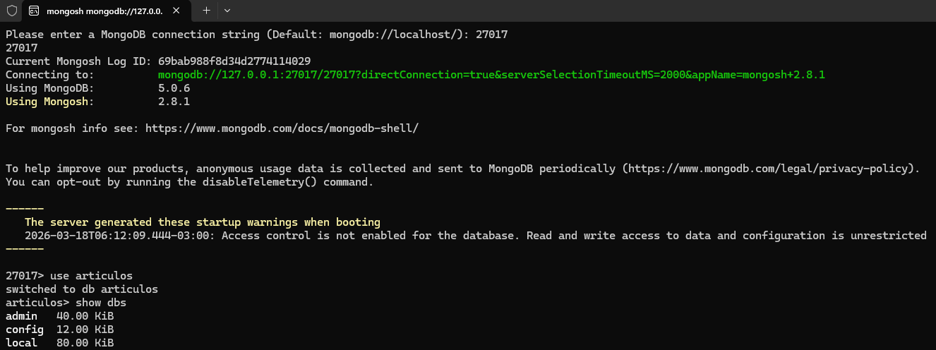

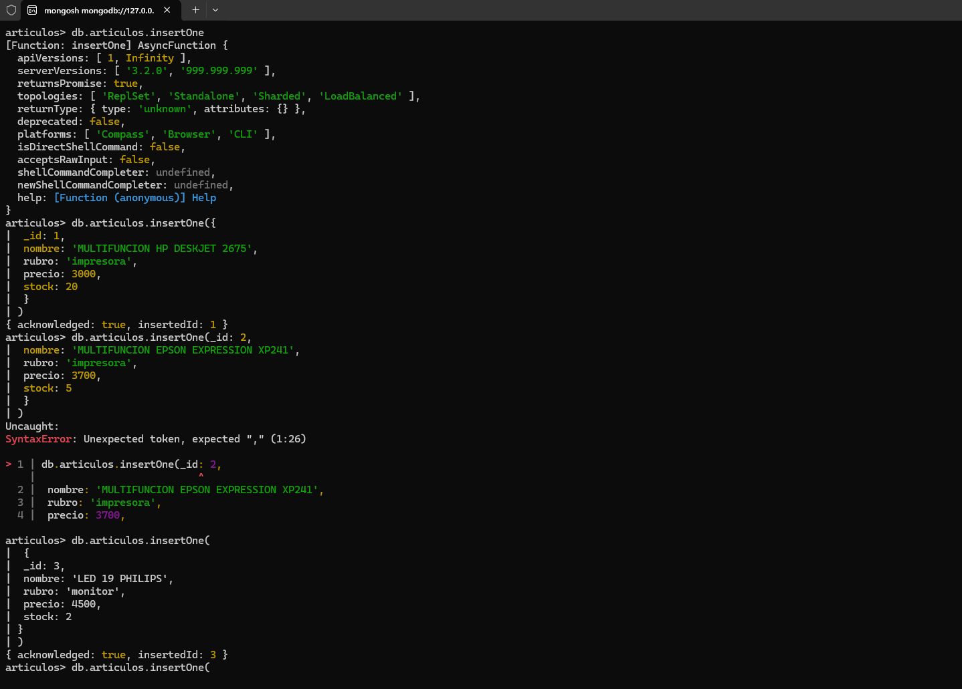
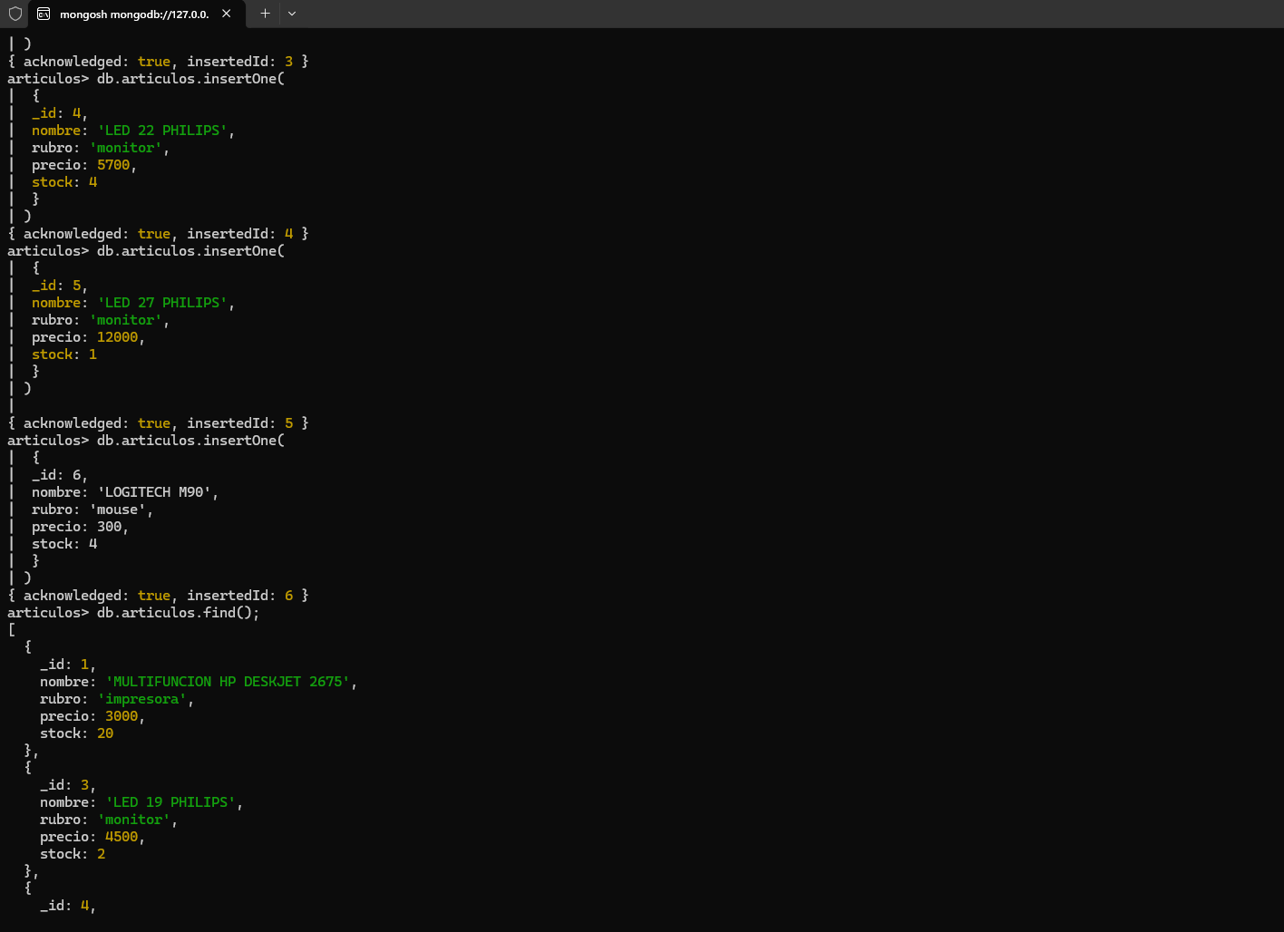

- Imprimir todos los documentos de la colección artículos
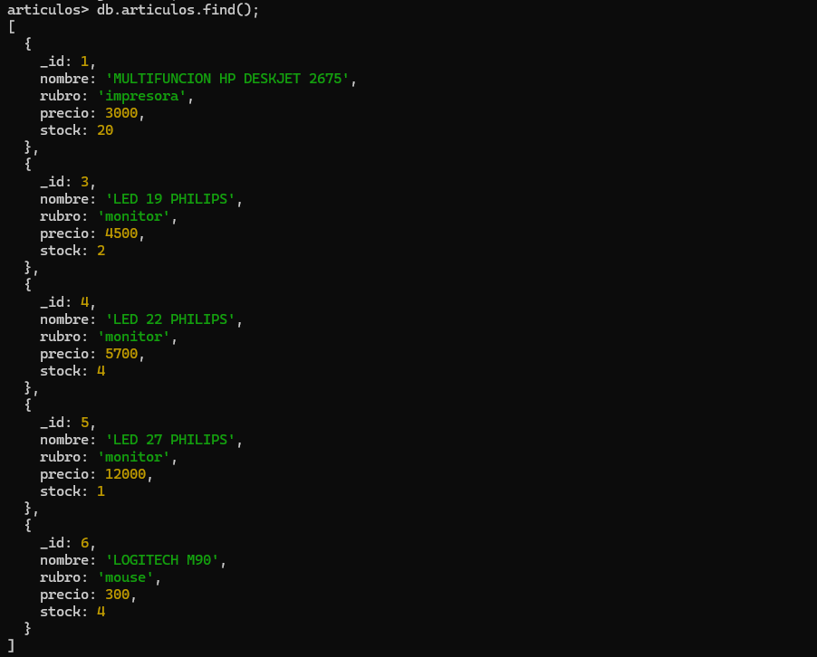

Ejecuté 3, 4 y 5 en la imagen.
- Consultar las colecciones de base1

- Eliminar la colección articulos

- Eliminar la base de datos base1
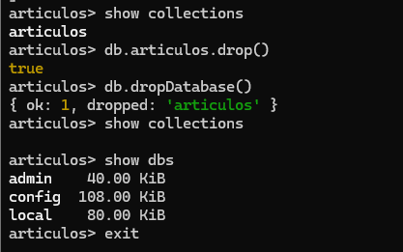

Guia 2 desarrollo

- Importar la base de datos de restaurantes del archivo primer-dataset.json

